SisGestor (Sistema Gerenciador de Workflow)
Especificação de Caso de Uso: <Nome do Caso de Uso>

Versão 1.2

Histórico de Revisões
Data | Versão | Descrição | Autor
10/10/2008 | 1.0 | Versão Inicial | Thiago Pires
18/01/2009 | 1.1 | Revisão do Documento | Thiago Pires
13/02/2009 | 1.2 | Atualização do Documento | João Lúcio

Sumário
1. Manter Usuário 4
1.1 Breve Descrição 4
1.2 Atores 4
2. Pré-condições 4
2.1 Verificação de usuário 4
3. Fluxo de Eventos 4
3.1 Fluxo Principal 4
3.2 Fluxos Alternativos 4
4. Requisitos Especiais 5
5. Pós-condições 5
6. Pontos de Extensão 6
6.1 Verificação de usuário 6
7. Dados 6
7.1 Dados de Entrada 6
7.2 critérios de pesquisa 6
8. Protótipo Visual 7

Especificação de Caso de Uso: <Nome do Caso de Uso>Usuário

Manter Usuário

Breve Descrição
Este caso de uso tem como objetivo manter os dados cadastrais do usuário do sistema.

Atores
Usuário.
Gestor.

Pré-condições

Verificação de usuário
O ator deverá estar autenticado no sistema e possuir permissão a esta funcionalidade.

Fluxo de Eventos

Fluxo Principal
[FP01] – Cadastrar Usuário
- O ator seleciona a opção “Usuário”.
- O sistema disponibiliza tela com os usuários cadastrados.
- O ator seleciona a opção “Novo Usuário”. [FA01][FA02][FA03][FA06]
- O sistema disponibiliza tela para o ator informar os dados.
- O ator informa os dados de entrada. (Tabela 1 - Dados do Usuário)
- O ator confirma o cadastro selecionando a opção “Salvar”.
- O sistema valida os dados informados. [FA04]
- O sistema exibe mensagem de sucesso.
- Este caso de uso termina.

Fluxos Alternativos
[FA01] – Visualizar Usuário
- O ator seleciona o usuário.
- O sistema disponibiliza tela com os dados do usuário selecionado. (Tabela 1 - Dados do Usuário)
- Este caso de uso termina.

[FA02] – Alterar Usuário
- O ator seleciona o usuário.
- O sistema disponibiliza tela com os dados atuais do usuário.
- O ator altera os dados do usuário. (Tabela 1 - Dados do Usuário)
- O ator confirma a alteração selecionando a opção “Atualizar”.
- O sistema pede confirmação ao ator para atualização.
- O sistema valida os dados informados. [FA07]
- O sistema exibe mensagem de sucesso.
- Este caso de uso termina.

[FA03] – Excluir Usuário
- O ator seleciona o usuário.
- O sistema disponibiliza tela com os dados atuais do usuário.
- O ator seleciona a opção “Excluir”.
- O sistema pede confirmação ao ator para exclusão.
- O sistema exclui o usuário do sistema. [FA05]
- O sistema exibe mensagem de sucesso.
- Este caso de uso termina.

[FA04] – Dados Inválidos - Inclusão
- O sistema informa que os dados informados estão incorretos.
- O caso de uso retorna ao passo 5 do fluxo principal.

[FA05] – Exclusão Não Permitida
- O sistema informa que o usuário selecionado não pode ser excluído.
- O caso de uso retorna ao passo 2 do fluxo alternativo 3.

[FA06] – Pesquisar Usuário
- O ator informa os critérios de pesquisa de usuário. (Tabela 2 - Critérios de Pesquisa)
- O ator seleciona a opção “Pesquisar”.
- O sistema disponibiliza tela com o resultado da pesquisa.
- Este caso de uso termina.

[FA07] – Dados Inválidos - Alteração
- O sistema informa que os dados informados estão incorretos.
- O caso de uso retorna ao passo 3 do fluxo alternativo 2.

Requisitos Especiais
Não se aplica.

Pós-condições
Não se aplica.

Pontos de Extensão

Verificação de usuário
A qualquer ponto dos fluxos citados poderá ser chamado, por causa de timeout, o UC01 – Efetuar Login, dando continuidade ao fluxo.

Dados

Dados de Entrada
Tabela 1 - Dados do Usuário
Nome | Descrição | Tipo | Obrigatório | Formato | Domínio
Login | Login de acesso do usuário | Texto | Sim | - | -
Nome | Nome do usuário | Texto | Sim | - | -
Departamento | Departamento em que o usuário está inserido | Domínio | Sim | - | Departamentos cadastrados no sistema
Chefe | Se usuário é chefe do departamento | Domínio | Sim | - | Não / Sim
E-mail | E-mail do usuário | Texto | Não | - | -
Permissões | Permissões de acesso do usuário | Domínio | Sim | - | Permissões cadastradas no sistema

critérios de pesquisa
Tabela 2 - Critérios de Pesquisa
Nome | Descrição | Tipo | Obrigatório | Formato | Domínio
Login | Login de acesso do usuário | Texto | Não | - | -
Nome | Nome do usuário | Texto | Não | - | -
Departamento | Departamento em que o usuário está inserido | Domínio | Não | - | Departamentos cadastrados no sistema

Protótipo Visual
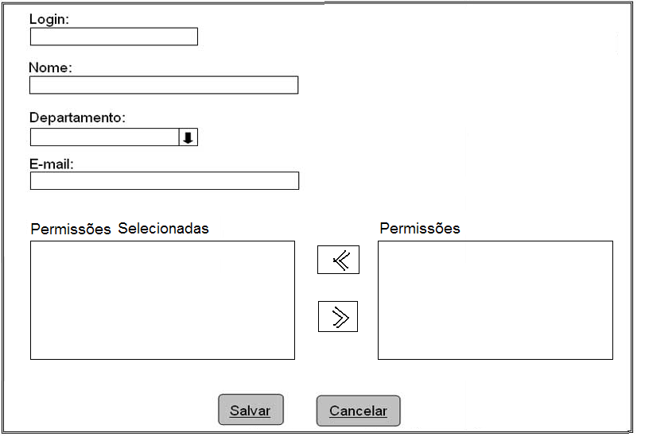
Ilustração 1 - Tela de Cadastro do Usuário

